2008－2009 第一学期 大学物理 B卷 参考答案
一、选择题（每题2分，共14分）
1.B 2.D 3.D 4.C 5.C 6.B 7.B
二、判断题（每题1分，共4分）
1. √ 2. √ 3. √ 4. √
三、填空题（每空2分，共24分）
1. 6 m 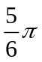 ,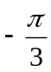 2.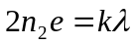，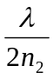 ,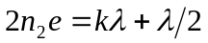 ,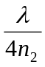
3. 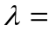1.5 m 150 m/s
4. 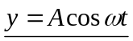 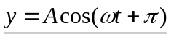 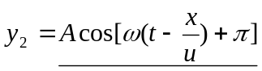
四、问答题（3分）相干条件：波源振动频率相等，振动方向相同，相位差恒定
五、计算题（5题，共55分）
1.（10分）解：（1）由图易得
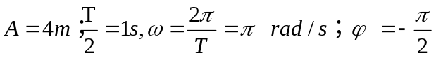
∴原点振动方程 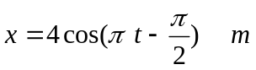 （6分）
（2）利用波函数公式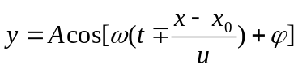
可得波动方程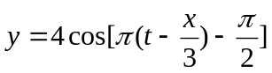 （4分）

2. （10分）解：双缝明纹满足dsinθ=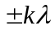 （k=0,1,2…） （3分）
（1）各级明纹角位移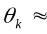sinθ=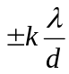 （2分）
（2）各级明纹线位移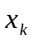=DtgθD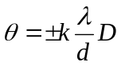（3分）
（3）相邻明纹间距为 =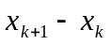＝λD/d （2分）
3. （8分）解：反射光光程差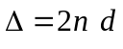 （2分）
要使透射光加强，则满足条件：
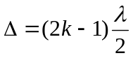 （k＝1，2，3…）（4分）
取k=1，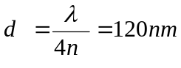 （2分）
4.（11分）解：已知
（1）由暗纹满足条件：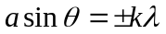（k＝1，2，3…）（2分）
易得，各级暗纹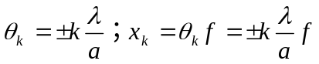
∴中央明纹宽度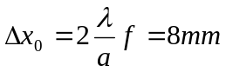 （4分）
（2）两个第三级暗纹的间距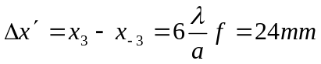（5分）
5. （16分）解：（1）光栅方程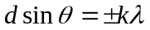
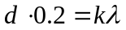， 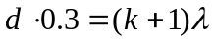代入方程得光栅常数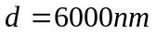 k=2（5分）
（2）缺级条件为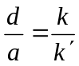 现第四级缺级，∴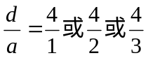（3分）
但当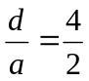，将会有第二级缺级，与题意不符，故舍去
∴可能宽度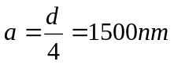，或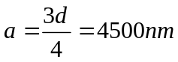（3分）
(3) 取，即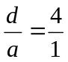时，令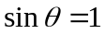代入光栅方程，可得k=10
理论上能看到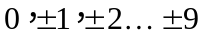，共19条主极大
但∵ ∴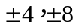缺级，
∴在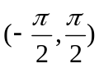范围内能看到19-4＝15条主极大。（5分）

